农村水电站安全生产标准化评审管理系统

电站用户操作说明

杭州国望科技有限公司
2021年01月

目录
一、 注册 3
二、初次申请 9
二、 续期换证 10
三、 年度自评 11

注册
输入网址 http://www.ncsdab.cn 进入农村水电站安全生产标准化评审管理系统，然后点击右上方“电站用户登录”按钮，进入到登录界面。如下图：
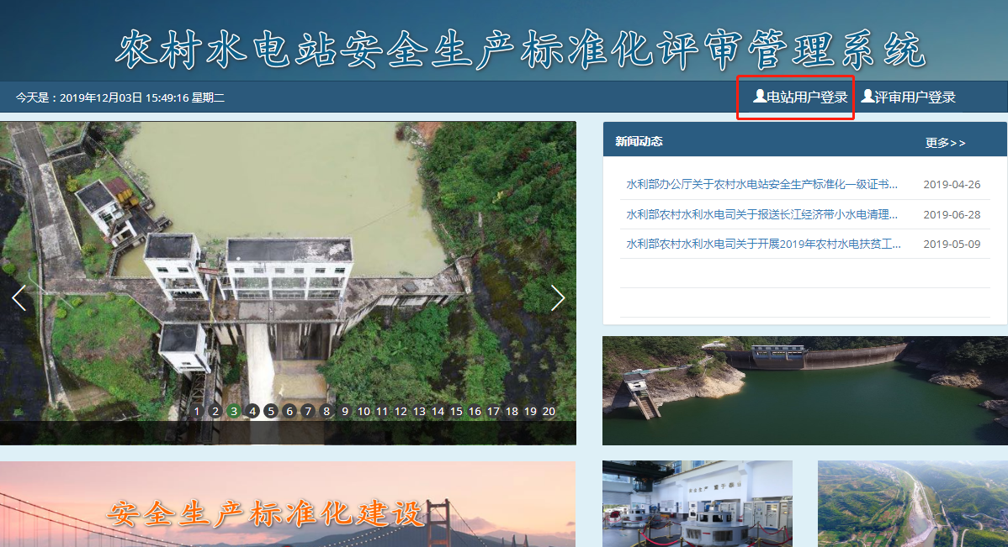
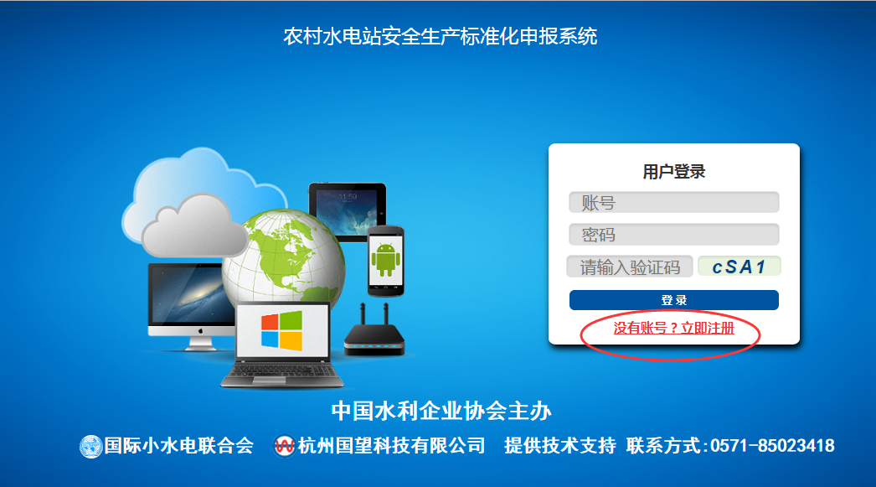
在用户登录页点击红色字体“没有账号？立即注册”，跳转到下图页面：
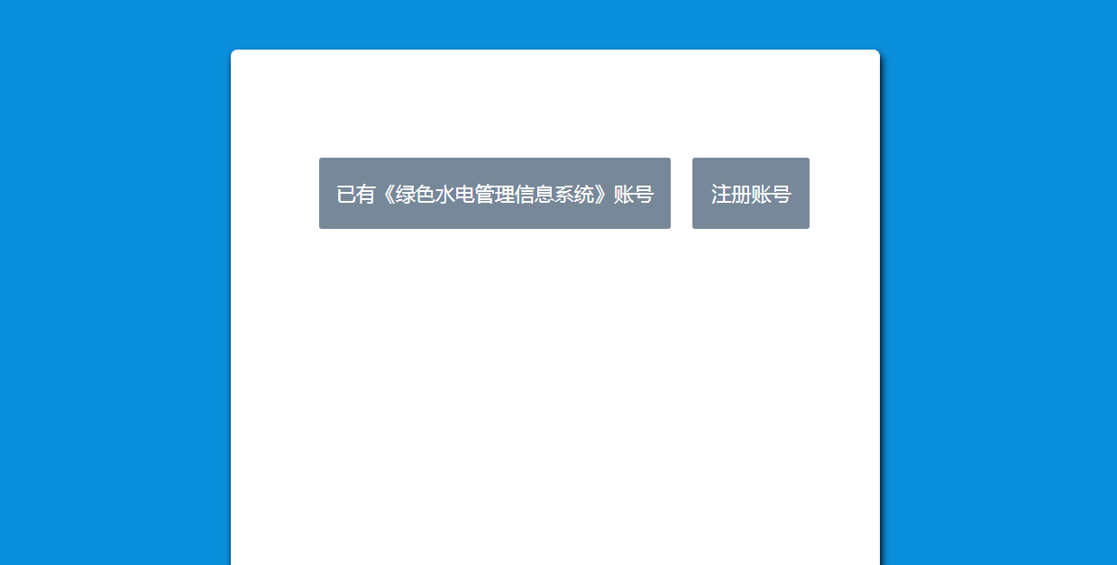
如果该电站已经注册申报过绿色水电，可以点击“已有《绿色水电管理信息系统》账号”进行快速注册，方法如下：
1）点击“已有《绿色水电管理信息系统》账号”按钮跳转至搜索页面，如下图：
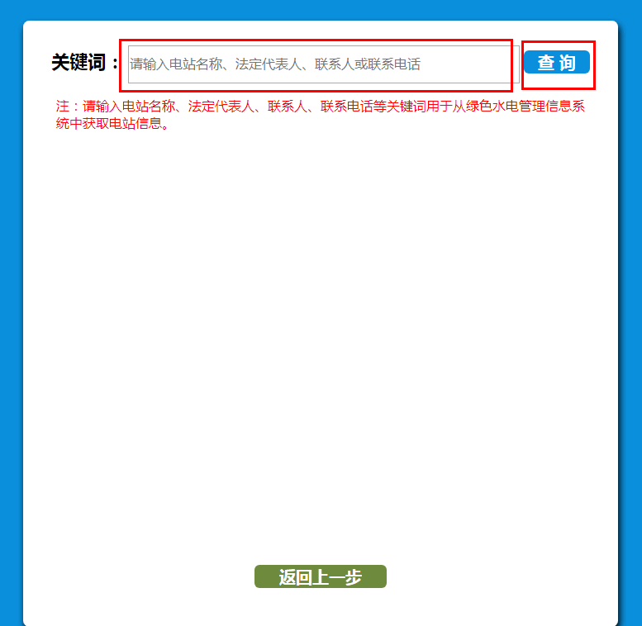
- 在搜索框中输入电站名称或者法定代表人或者联系人及联系电话，再点击“查询”按钮搜索，找到所在电站信息后，点击“选择”按钮，跳转至注册页面，如下图：
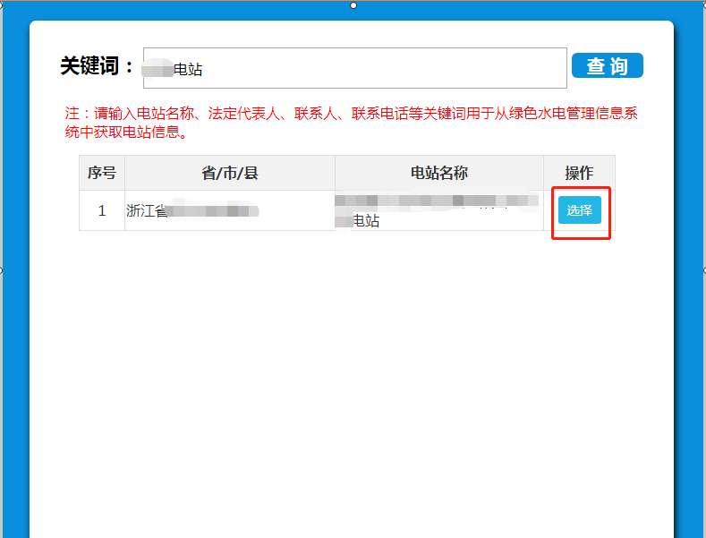

- 在注册页面核对、完善信息后，点击提交即可注册成功。联系人电话即为登录账号。如下图：
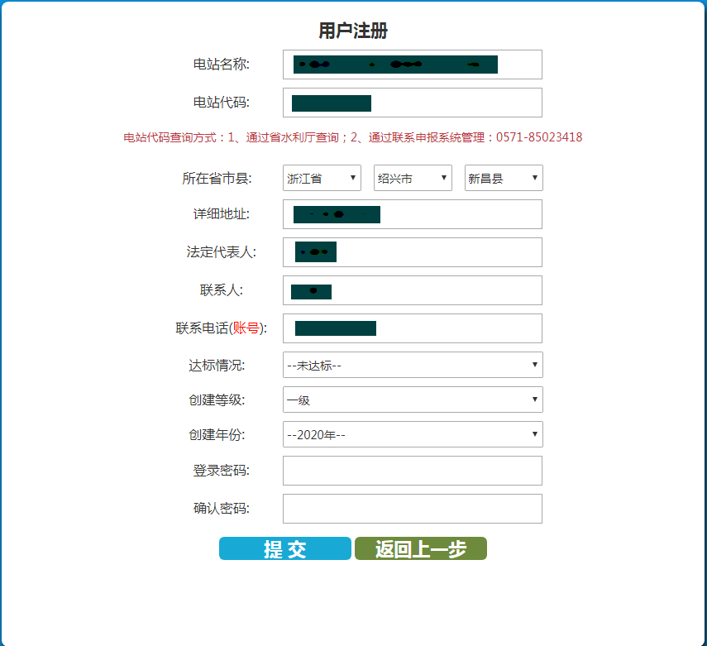

如果电站没有注册绿色水电账号，点击“注册账号”按钮，跳转至注册页面，如下图。完善注册信息后，点击“提交”按钮，即可注册成功，联系电话即登录账号。
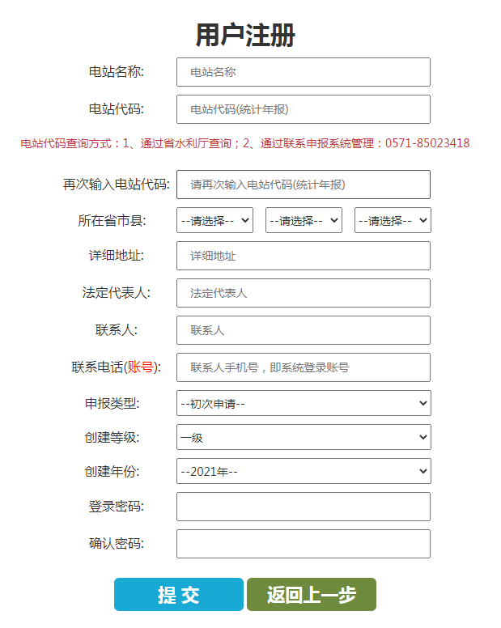部分字段填写说明：
- 电站名称：以营业执照为准；如果营业执照所述单位下有多个电站时，填写方式如：xxx电力有限公司（xx水电站）。
- 电站代码；统计年报所使用的代码，如果电站查不到可以联系省水利厅查询或者拨打系统管理电话 0571-85023418。
3、申报类型：类型包括初次申请、续期换证、年度自评（本次申报的类型），选择初次申请、下方连续的两个字段为申报等级、申报年份，按需填写即可；如果选择续期换证或年度自评，下方两个字段为评审等级和评审年份，为实际初次评审一级的年份。

二、初次申请
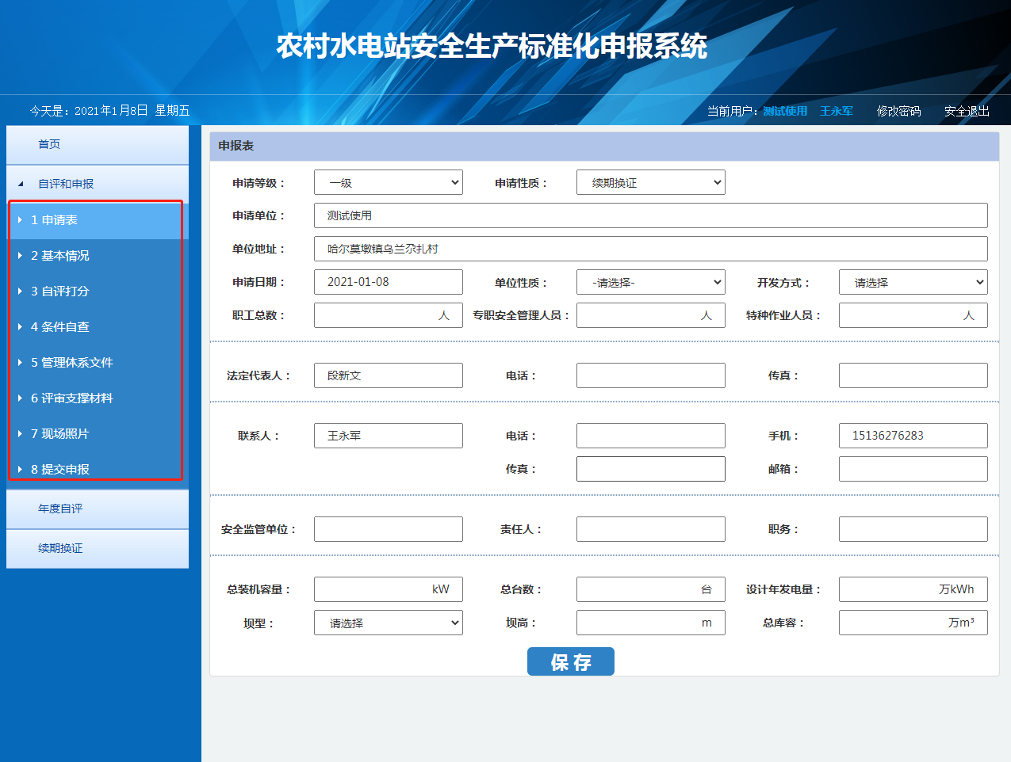
如上图所示：逐项进行填写申报表、基本情况、自评打分、条件自查、管理体系评分、评审支撑材料、现场照片、提交申报。

续期换证
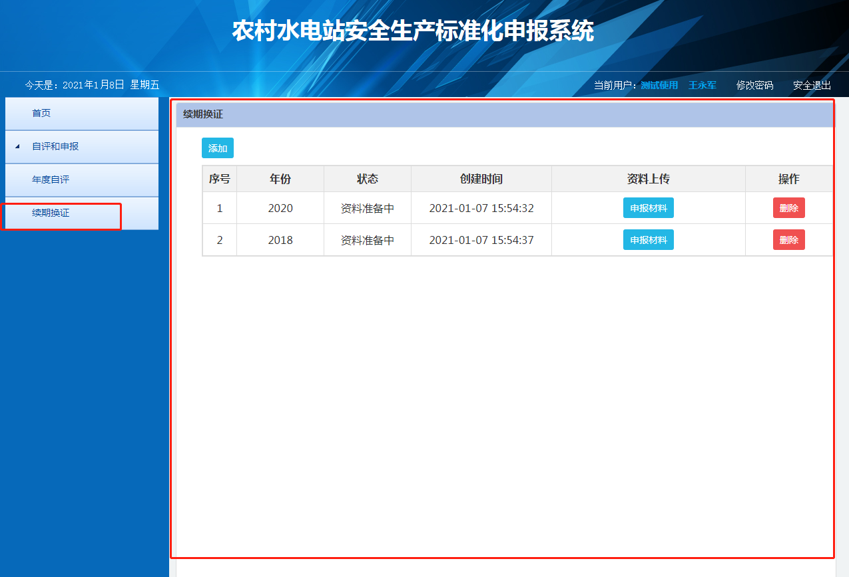
如上图所示：点击“添加”按钮，选择进行续期换证的年份，保存生成续期换证申请记录。
点击申报材料，进入资料上传页面，如下图：
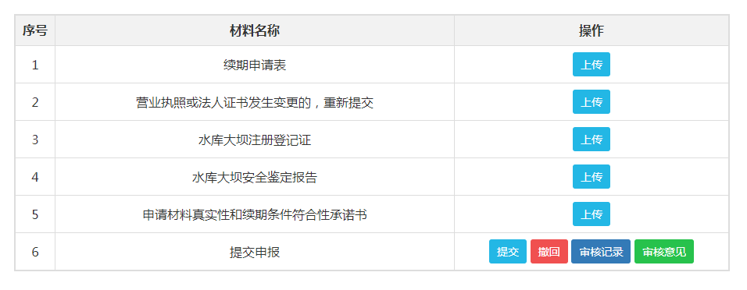
点击每项资料的上传按钮，进行上传，上传后即可查看、删除；如需更换材料，先删除，再次上传。
资料上传无误后在第六项点击提交按钮，资料显示行中删除按钮消失，代码已提交。审核记录中可以查看申请操作及上级审核记录。审核意见：上级提出的资料修正、改进信息。

年度自评
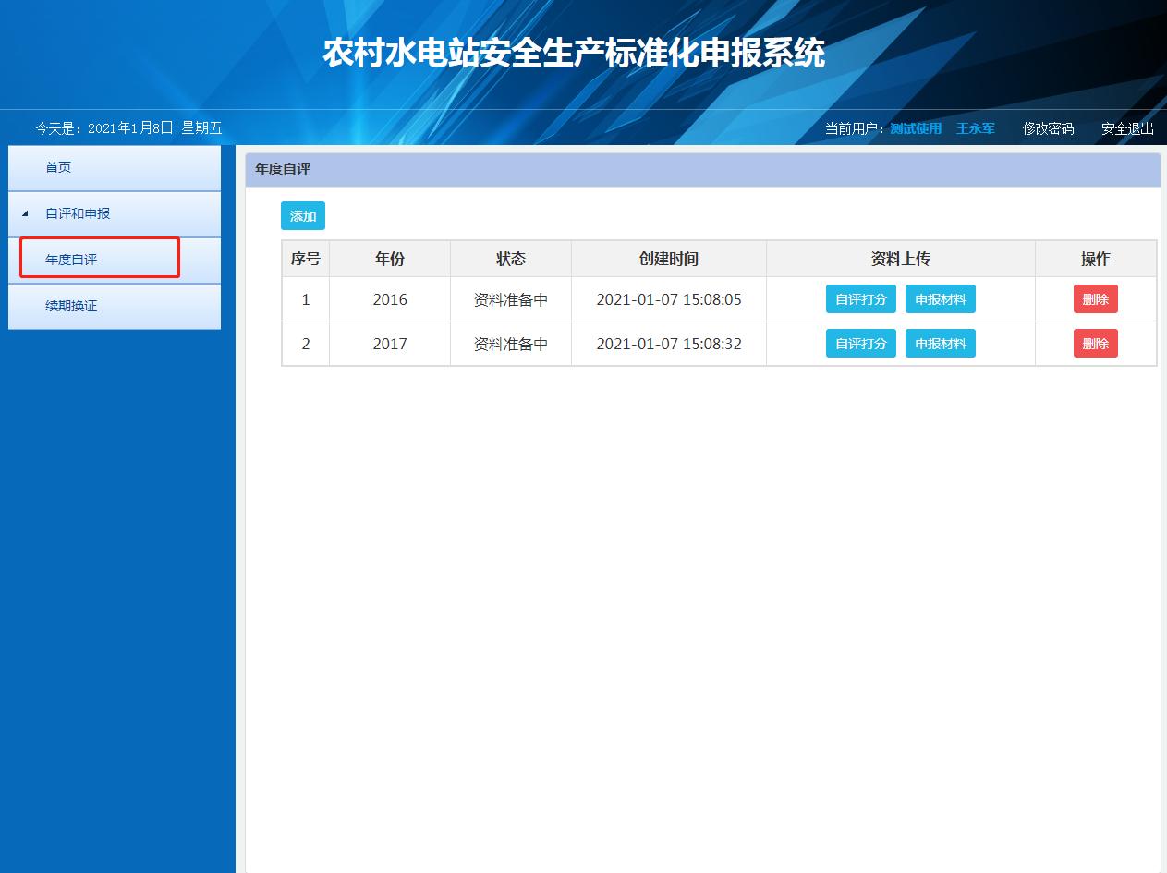
如上图所示：点击“添加”按钮，选择进行年度自评的年份，保存生成年度自评申请记录。

点击自评打分，根据打分表内容逐项进行打分，如下图所示：
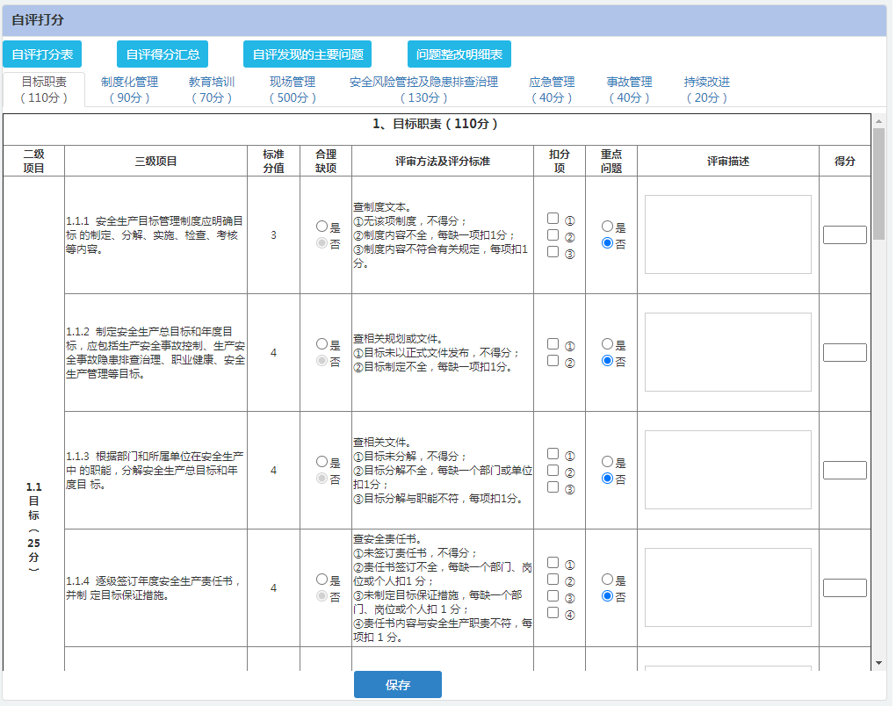

打分完毕后，重新点击年度资料菜单，回到年度自评列表页面。点击资料上传，进入资料上传页面，如下图：
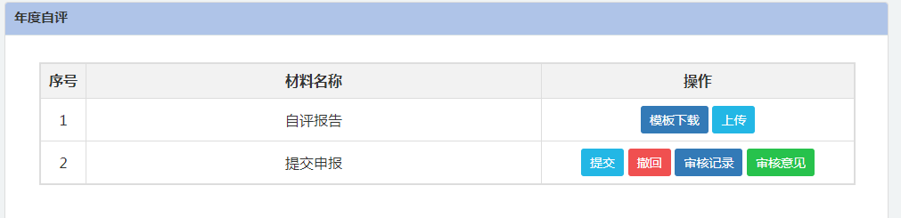
下载自评报告模板，根据电站情况按照模板格式填写自评报告，自评打分内容从打分表中获取。
资料上传无误后点击提交按钮，资料显示行中删除按钮消失，代码已提交。审核记录中可以查看申请操作及上级审核记录。审核意见：上级提出的资料修正、改进信息。

